電通二乙微處理器實驗 實驗結報

實驗名稱 | 四合一七段顯示器
組別 | 17 | 組員 | 林思宇/蔡照森

- 實驗目的

了解七段顯示器之顯示原理
(1) 共陰極與共陽極七段顯示器之不同?
(2) 如何讓七段顯示器顯示 0 – F?
(3)如何控制四合一七段顯示器?
(4) 如何讓四合一七段顯示器顯示四位數字?
- 實驗步驟

(1)
- Arduino 接好四合一七段顯示器之電路
- 四合一七段顯示器每隔0.3 秒鐘會跳一個數字, 從
0000 -> 0059 -> 0100 -> 跳至2359 後歸零
(2)
- 於Pin 10 接一個按鍵, 按下後歸零顯示
- 於Pin 11 接一個按鍵, 按下後倒數計時
- 程式碼

- (1)

#include "SevSeg.h"
SevSeg sevseg;
int Hour=0,Min=0,Step=1;
int Pin10,Pin11;
void setup() {
pinMode(A4,INPUT_PULLUP);
pinMode(A5,INPUT_PULLUP);

byte numDigits = 4;
byte digitPins[] = {5, 4, 3, 2};
byte segmentPins[] = {6, 7, 8, 9, 10, 11, 12, 13};
sevseg.begin(COMMON_CATHODE, numDigits, digitPins,segmentPins);

}

void loop() {
Pin10= digitalRead(A4);
Pin11= digitalRead(A5);
if(Pin10==0)
Min = Hour =0;
if(Pin11==0)
Step = -1;
else Step =1;
sevseg.setNumber( Hour*100+Min, 0);
Min = Min + Step;
if(Min == 60)
{ Min = 0;
Hour = Hour+1;
if(Hour == 24)
Hour=0;
}
if(Min == -1)
{ Min=59;
Hour = Hour-1;
if(Hour == -1)
Hour=23;
}
for(int i=0;i<400;i++)
{
sevseg.refreshDisplay();
}

}
- (2)
#include "SevSeg.h"
SevSeg sevseg;
int Hour=0,Min=0,Step=1;
int Pin10,Pin11;
void setup() {
pinMode(A4,INPUT_PULLUP);
pinMode(A5,INPUT_PULLUP);

byte numDigits = 4;
byte digitPins[] = {5, 4, 3, 2};
byte segmentPins[] = {6, 7, 8, 9, 10, 11, 12, 13};
sevseg.begin(COMMON_CATHODE, numDigits, digitPins,segmentPins);

}

void loop() {
Pin10= digitalRead(A4);
Pin11= digitalRead(A5);
if(Pin10==0)
Min = Hour =0;
if(Pin11==0)
Step = -1;
else Step =1;
sevseg.setNumber( Hour*100+Min, 0);
Min = Min + Step;
if(Min == 60)
{ Min = 0;
Hour = Hour+1;
if(Hour == 24)
Hour=0;
}
if(Min == -1)
{ Min=59;
Hour = Hour-1;
if(Hour == -1)
Hour=23;
}
for(int i=0;i<17000;i++)
{
sevseg.refreshDisplay();
}

}

- 實驗結果及分析
#include "SevSeg.h"是一個別人寫好的函式庫，必須匯入即可使用sevseg.begin（）的函數，此函數將正確的值帶入後，我們就可以用sevseg.setNumber( , )顯示出四位數字，接著使用ｉｆ判斷是，時鐘顯示跑到２４與６０自動重零。
第二題則加上ｉｆ判斷句控制，開關有按時ｓｔｅｐ＝－１倒數，沒按時ｓｔｅｐ＝１正數，另外一個開關則判斷有按時歸零。
sevseg.refreshDisplay()函數則是顯示出數字，我們使用ｆｏｒ將函數時間延遲。
- 心得討論
第一次使用引入函數的功能，可以節省了許多時間，但前提是必須了解此函數，一開始不了解，一直懷疑自己哪裡做錯了，最後才發現函數有更新。
使用七段顯示器滿新奇有趣的，如此一來看到led招牌時，就懂得怎運作，我們學會了接開關和七段顯示器，又得到一項新技能了，覺得很好！謝謝老師和同學
６.修正電路圖

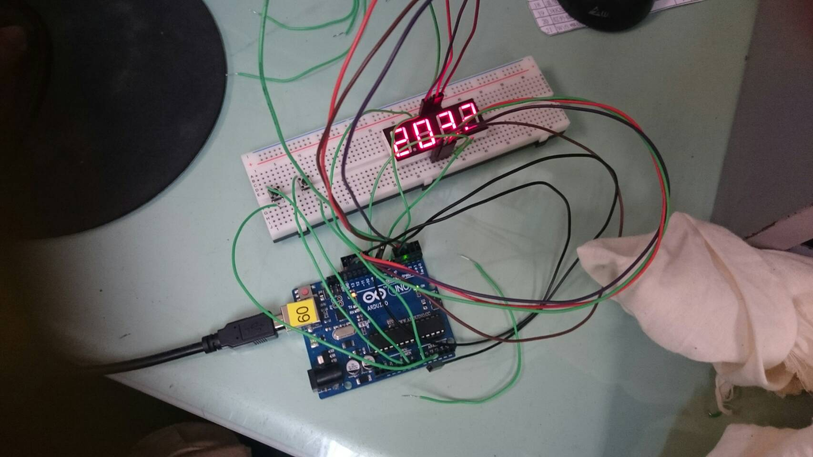
兩個開關與一個四合一七段顯示器
- 修正程式碼

